
IRVING CRUZ GARCIA

2-A

DANIEL ROJAS

ESTRATEGIAS PARA ENERGIA RENOVABLE

12/05/2017

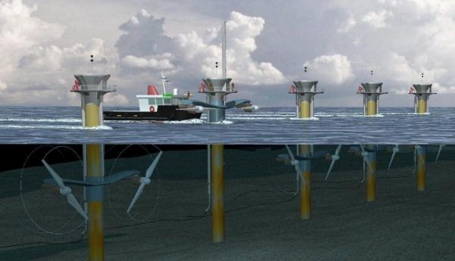
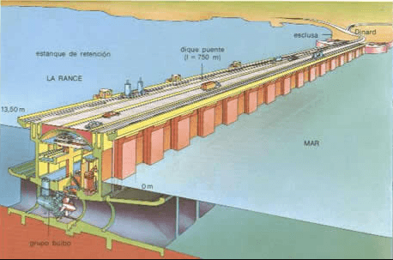
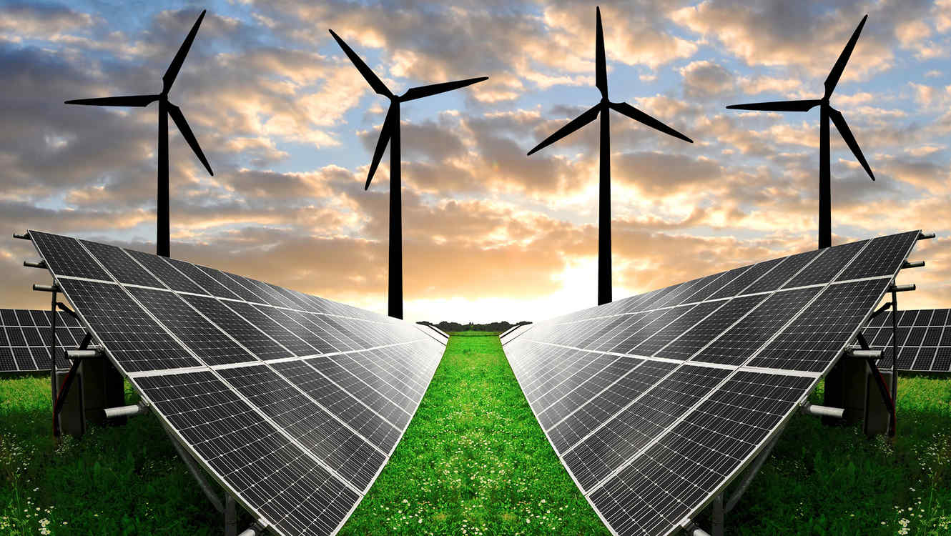
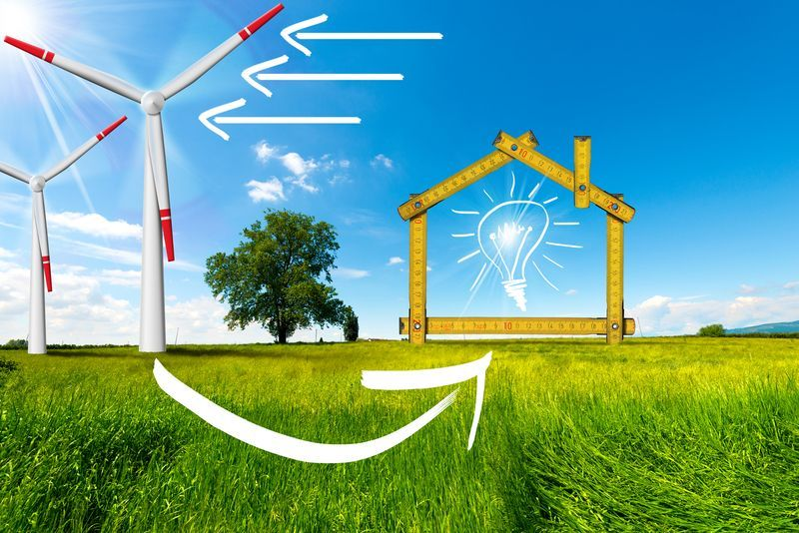
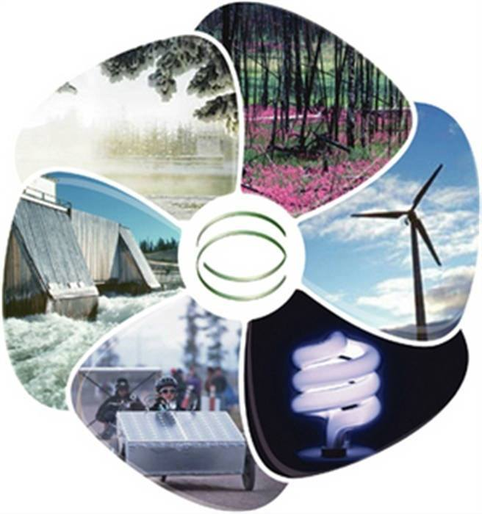


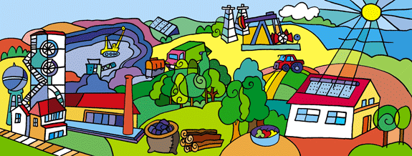
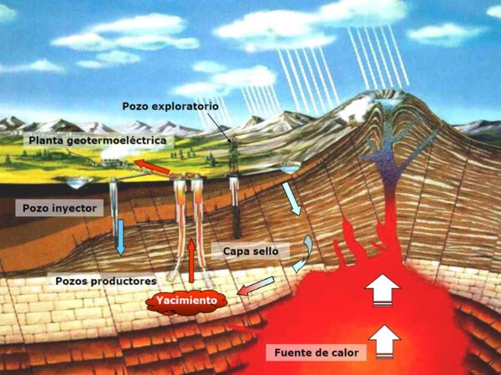
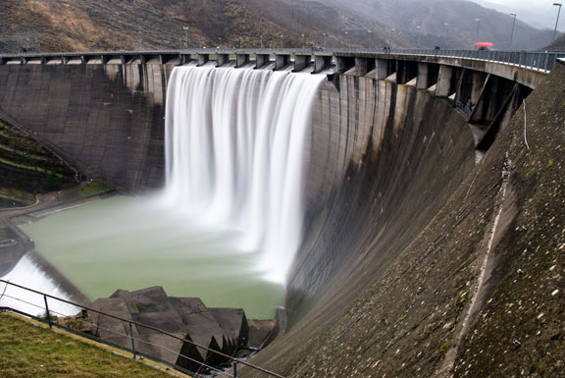
ENERGIA EOLICA ESTRATEGIAS
-Tener mantenimiento constante
-Buen costo de fabricacion
-Dejar de utilizarse cuando no se ocupan
-Poner en buen posicion para que funcione frecuentemente
-Que no sea contaminante
-Lejos de una zona poblada
-Muchos molinos
Energía eólica
La energía eólica aprovecha la energía cinética del viento y la convierte en electricidad, aunque también se puede aprovechar para usos mecánicos. Tradicionalmente se ha empleado en pequeñas instalaciones, a veces en combinación con la energía fotovoltaica.
Actualmente puede decirse que se ha convertido en una energía muy competitiva en lugares donde la velocidad del viento supera los 6 metros por segundo. Los aerogeneradores que se instalan actualmente tienen una potencia de 600 kw y se están aprobando ya molinos de 1,5 MW
En la actualidad, este tipo de energía es utilizada principalmente para producir energía eléctrica mediante dispositivos llamados aerogeneradores que transforman la energía cinética del viento en energía eléctrica.

